＜添付する地図について＞

手続きには、撮影を計画されている位置図を付けていただくことになりますが、適宜、以下の地図をご利用下さい（他の地図を使用しても構いませんが、正確な位置が確認できる程度の縮尺のものをご準備ください）。
地図のゾーン区分は以下となっており、撮影が可能なのは、B-1、B-2、C、Dゾーン及び砂千里ヶ浜です。ただし、遊歩道等を占有するような通行の支障となる撮影はお断りします。

ゾーン名称 | 概要
Aゾーン | 常時立ち入り禁止エリア。
B-1ゾーン | 旧火口群が望める区域で、火口見学ができるエリア。
B-2ゾーン | 噴煙を上げている火口が望める火口見学エリア。
Cゾーン（広場、駐車場） | 火口は望めないが、中岳外壁など火口周辺の雄大な景観が楽しむことができるエリア。
Dゾーン（展望所） | 火口は望めないが、草千里、杵島岳、烏帽子岳など雄大な景観が楽しむことができるエリア。

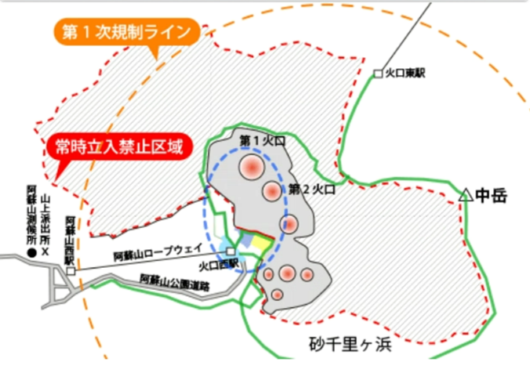
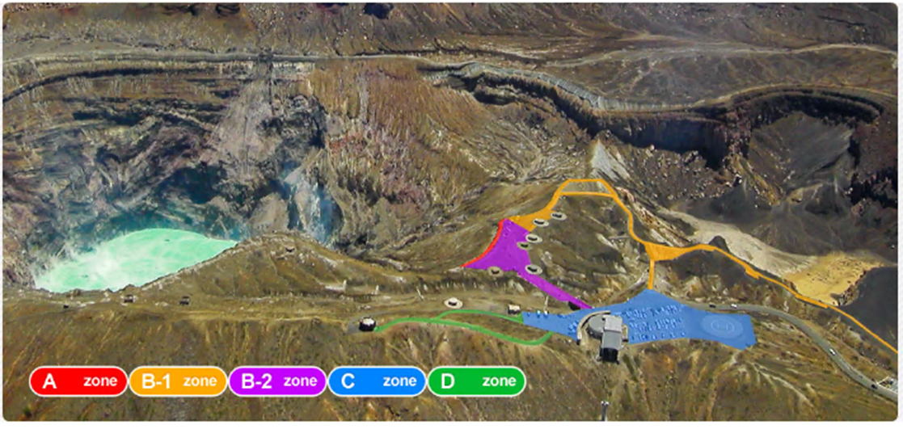
火口見学エリア拡大
地図引用：阿蘇火山防災会議協議会

